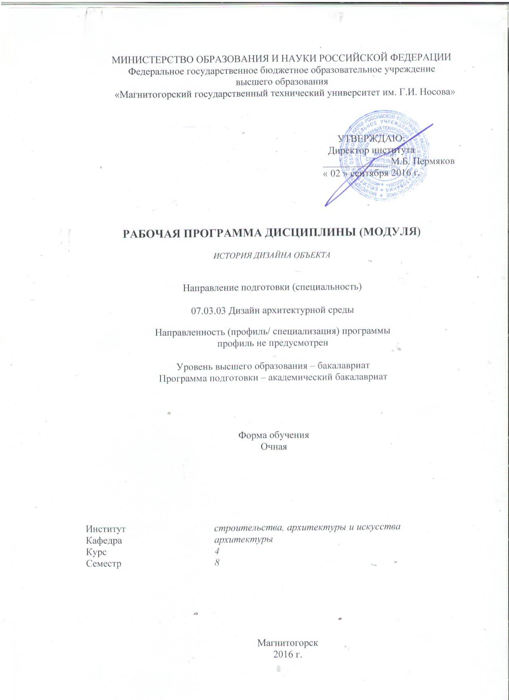

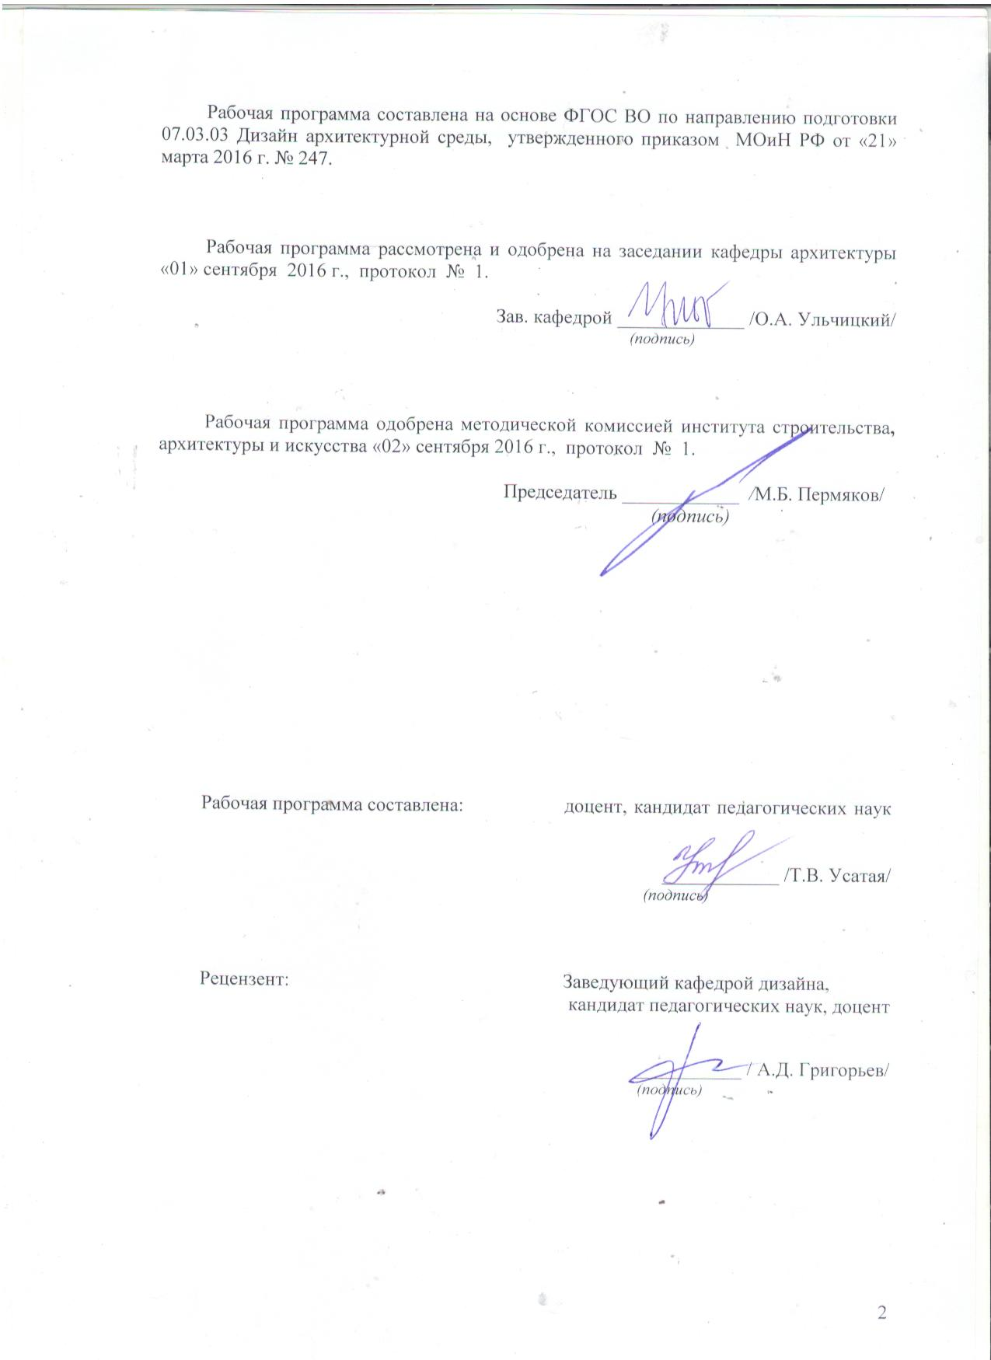

**Лист регистрации изменений и дополнений**

|  |  |  |  |  |
| --- | --- | --- | --- | --- |
| № п/п | Раздел  программы | Краткое содержание  изменения/дополнения | Дата.  № протокола  заседания  кафедры | Подпись зав.  кафедрой |
| 1 | Раздел 8 | Актуализация учебно-методического и информационного обеспечения дисциплины | 31.08.2017г. Протокол №1 | Описание: H:\ООП ФГОС 3++\РПД по ФГОС 3++\РПД_07.03.01_2019\Ульч_подпись.jpg |
| 2 | Раздел 8 | Актуализация учебно-методического и информационного обеспечения дисциплины | 31.08.2018г. Протокол №1 | Описание: H:\ООП ФГОС 3++\РПД по ФГОС 3++\РПД_07.03.01_2019\Ульч_подпись.jpg |
| 3 | Раздел 8 | Актуализация учебно-методического и информационного обеспечения дисциплины | 31.08.2019г. Протокол №1 | Описание: H:\ООП ФГОС 3++\РПД по ФГОС 3++\РПД_07.03.01_2019\Ульч_подпись.jpg |
| 4 | Раздел 8 | Актуализация учебно-методического и информационного обеспечения дисциплины | 31.08.2020г. Протокол №1 | Описание: H:\ООП ФГОС 3++\РПД по ФГОС 3++\РПД_07.03.01_2019\Ульч_подпись.jpg |
|  |  |  |  |  |
|  |  |  |  |  |
|  |  |  |  |  |
|  |  |  |  |  |
|  |  |  |  |  |
|  |  |  |  |  |
|  |  |  |  |  |
|  |  |  |  |  |
|  |  |  |  |  |
|  |  |  |  |  |
|  |  |  |  |  |

1. Цели освоения дисциплины (модуля)

Целями освоения дисциплины «История дизайна объекта» являются: овладение студентами необходимым и достаточным уровнем профессиональных компетенций в соответствии с требованиями ФГОС ВО по направлению подготовки 070303 –«Дизайн архитектурной среды»**,** дать студентам представление об архитектурно-дизайнерском историческом анализе объекта изучения, о характере эксплуатации объекта, о возможностях изменения архитектуры и дизайна объекта в будущем, его месте в целостной архитектурно-дизайнерской среде.

- ознакомления студентов с некоторыми основными задачами, содержанием и процедурами архитектурно-дизайнерского анализа объекта (предпроектным и проектным анализом в том числе) для выработки обоснованного подхода к объектам архитектурной среды (от отдельной вещи до средового объекта);

- развития навыков и умения сбора, анализа и синтеза исторической информации, по архитектурно-дизайнерскому объекту и использовать полученные данные для комплексного проектирования интерьеров и объектов городской архитектурной среды.

**1.2. Задачи изложения и изучения дисциплины**

Основными задачами курса являются: изучение методов и способов изучения истории дизайна объекта; изучение современных условий эксплуатации объекта архитектурной среды; изучение приемов выявления возможных изменений архитектуры и дизайна объекта; раскрытие перед студентами системы комплексных средовых проблем, демонстрации процедур и результатов анализа и синтеза в проектировании интерьеров и объектов городской среды; а также - формирование основных компонентов проектной культуры студентов и приобщение их к художественно-конструкторской деятельности; раскрытие перед студентами широкого спектра гуманитарных и художественно-проектных задач в рамках комплексного подхода к исследованию объектов архитектурной среды; приобретение и развитие студентами практических умений и навыков исследования и применения их процессе проектирования.

2. **Место дисциплины в структуре образовательной программы подготовки бакалавра**

Дисциплина «История дизайна объекта» Б1.В.ДВ.06.02 входит в вариативную часть блока 1 образовательной программы.

Для усвоения данной дисциплины студенту необходим объём знаний, предусмотренный дисциплинами «Основы архитектурно-дизайнерского проектирования и композиционного моделирования», «Основы компьютерного моделирования в архитектуре и дизайне»; «Предпроектный и проектный анализ»

Данная дисциплина необходима для последующего успешного освоения следующих дисциплин: «Архитектурно-дизайнерское проектирование», «Современная архитектура», для выполнения курсовых проектов и выпускной квалификационной работы.

3. **Компетенции обучающегося, формируемые в результате освоения дисциплины (модуля) и планируемые результаты обучения:**

В результате освоение дисциплины «История дизайна объекта» обучающийся должен обладать следующими компетенциями:

| Структурный элемент  компетенции | Планируемые результаты обучения |
| --- | --- |
| ПК-13: способностью действовать со знанием исторических и культурных прецедентов в местной и мировой культуре, в смежных сферах пространственных искусств, учитывая одновременно ценность традиционных решений и перспективы социальных и технических инноваций | |
| Знать | Методы и способы архитектурно-дизайнерского исторического анализа объекта изучения, о характере эксплуатации объекта, о возможностях изменения архитектуры и дизайна объекта в будущее, его месте в целостной архитектурно-дизайнерской среде. |
| Уметь: | Выявлять предлагать и современные условия эксплуатации объекта архитектурной среды; осуществлять приемы выявления возможных изменений архитектуры и дизайна объекта. |
| Владеть: | Способами и методами исследования объектов архитектуры и дизайна и применения данных исследования в процессе проектирования. |

4. Структура и содержание дисциплины (модуля)

**«История дизайна объекта»**

- Общая трудоемкость дисциплины составляет 4 ед., 144 акад. часов.

- Контактная работа – 67,9 акад. часов

- Аудиторная – 64 акад. часов

- Внеаудиторная – 3,9 акад. часов

- Самостоятельная работа – 40,4 акад. часов

– Подготовка к экзамену – 35,7 акад. часов

|  |  |  |  |  |  |  |  |  |
| --- | --- | --- | --- | --- | --- | --- | --- | --- |
| № п/п | Раздел дисциплины | Семестр | Виды учебной работы, включая самостоятельную работу студентов и трудоемкость (в часах) | | | Вид самостоятельной работы | Формы текущего контроля успеваемости (по неделям семестра)  Форма промежуточной аттестации (по семестрам) | Код и структурный элемент компетенции |
| лекции | Практ. зан | СР |
| 1 | Раздел 1. Система специализации на кафедре: от преддипломной исследовательской практики до дипломного проекта. Преддипломная исследовательская практика. Её цель и задачи. Результаты преддипломной исследовательской практики для выбора направления профессиональной квалификационной работы. | 8 | 9 | 4/2 | 4 | Подготовка к практическим занятиям, выполнение практических работ, поиск дополнительной информации, датаскаутинг, подготовка графических листов и планшетов средствами компьютерной графики.  Изучение правил написания реферата по истории дизайна и архитектуры объектов. Выбор направления профессиональной классификационной работы историко-архитектурного исследования. Сбор первичных материалов, систематизация материалов. Определение содержания реферата.  Подготовка отчета по научно-исследовательский историко-архитектурно-дизайнерской работе. Подготовка иллюстративного материала по данному исследованию. Написание тезисов по данному исследованию. Подготовка доклада для конференции (экзамена), материала для информационного (иллюстративного) стенда по теме исследования | Еженедельная проверка практических исследовательских работ по теме исследования. | ПК-13 - зув |
| 2 | Научные направления кафедры: экологическая архитектура Магнитогорска; Магнитогорск – классика советской социалистической архитектуры; пространственно-временная связь памятников архитектуры Южного Урала. Знакомство с методическими материалами на кафедре (образцы работ студентов по данной дисциплине), их анализ и обсуждение. | 8 | 9 | 4/2 | 4 |
| 3 | Актуальность каждого направления. Цель и задачи, решаемые при проведении исследований по каждому направлению. Объекты и предмет исследования при проведении исследований по каждому направлению. Научная новизна. Выбор и обсуждение направлений (для каждого студента). | 8 | 7 | 4/2 | 6 |
| 4 | Пути изучения истории дизайна и архитектуры объекта: архивы проектных организаций, районные и городские архивы, музеи, литература, периодические издания, сетевые ресурсы. Сбор и хранение материалов. | 8 | 7 | 4/2 | 6 |
| 5 | Изучение история развития объекта. Состояние проблемы. Государственные и региональные программы современного развития и перспективы. Метод предпроектного анализа. | 8 |  | 4/2 | 6 |
| 6 | Изучение способов анализа современного состояния архитектуры и дизайна объекта: архивы бюро инвентаризации, интервью работников домоуправления, интервью жителей (работников) объекта, обмеры экстерьеров и интерьеров объекта, фотографирование экстерьеров и интерьеров объекта. | 8 |  | 4/2 | 6 |
| 7 | Изучение особенности выполнения реферативной историко-архитектурной работы. Выполнение творческой работы по теме исследования: информационный стенд по теме исследования (объекты дизайна, представители, стилевые направления и особенности, эволюция объекта архитектуры и дизайна). | 8 |  | 4/2 | 6 |
| 8 | История развития объекта. Метод предпроектного и проектного анализа. Состояние проблемы. Государственные и региональные программы современного развития и перспективы. | 8 |  | 2 | 6 |
| 9 | Содержание и методы исследования в современной архитектуре и дизайне. Осмысление перспективных путей развития архитектуры и дизайна. Размещение и виды комплексов. Проблемы реконструкции и реставрации объекта. Особенности архитектуры поселений Южного Урала. Виды поселений, структурные зоны сельских поселений.  Пути поиска эволюции дизайна объекта: изучение социально-экономических и инженерно-технологических условий, прогноз функционально-технологических процессов, интерес к будущему и приметы будущего в настоящем. | 8 |  | 2 | 2,4 |
| 10. | **Итого за семестр:** |  | 32 | 32/12 | 40,4 |  | Экзамен |  |

5. **Образовательные и информационные технологии**

Все лекции и практические занятия предусматривают компьютерную графику и, проводятся в интерактивной форме с помощью мультимедийного оборудования. Для проведения лекций используется – проблемная лекция, ситуационный анализ. Для проведения лабораторных занятий - метод проектов, выполнение творческих заданий. Это предусмотрено ***традиционной*** и ***модульно-компетентностной*** технологиями.

В рамках интерактивного обучения применяются *IT-методы* (использование сетевых мультимедийных учебников разработчиков программного обеспечения, электронных образовательных ресурсов по данной дисциплине, в том числе и ЭОР кафедры); *совместная работа в малых группах* (2-3 студента) – прохождение всех этапов и методов получения проекта; индивидуальное обучение при выполнении предпроектного анализа исторического объекта.

Также применяются ***технологии проектного обучения***, основные типы проектов – творческий и исследовательский.

6. **Учебно-методическое обеспечение самостоятельной работы студентов.** Оценочные средства для текущего контроля успеваемости, промежуточной аттестации по итогам освоения дисциплины.

В течение семестра предусмотрено выполнение индивидуальных графических работ – еженедельно, выполнение зачетных работ, проекта.

|  |  |  |
| --- | --- | --- |
| Темы (разделы)  дисциплины | Вид самостоятельной работы | Формы контроля |
| Раздел 1. Система специализации на кафедре: от преддипломной исследовательской практики до дипломного проекта. Преддипломная исследовательская практика. Её цель и задачи. Результаты преддипломной исследовательской практики для выбора направления профессиональной квалификационной работы. | Изучение правил написания реферата по истории дизайна и архитектуры объектов. Выбор направления профессиональной классификационной работы историко-архитектурного исследования. Сбор первичных материалов, систематизация материалов. Определение содержания реферата.  Подготовка отчета по научно-исследовательский историко-архитектурно-дизайнерской работе. Подготовка иллюстративного материала по данному исследованию. Написание тезисов по данному исследованию. Подготовка доклада для конференции (экзамена), материала для информационного (иллюстративного) стенда по теме исследования | Проверка индивидуальных  рефератов. |
| Научные направления кафедры: экологическая архитектура Магнитогорска; Магнитогорск – классика советской социалистической архитектуры; пространственно-временная связь памятников архитектуры Южного Урала. Знакомство с методическими материалами на кафедре (образцы работ студентов по данной дисциплине), их анализ и обсуждение. |
| Актуальность каждого направления. Цель и задачи, решаемые при проведении исследований по каждому направлению. Объекты и предмет исследования при проведении исследований по каждому направлению. Научная новизна. Выбор и обсуждение направлений (для каждого студента). |
| Пути изучения истории дизайна и архитектуры объекта: архивы проектных организаций, районные и городские архивы, музеи, литература, периодические издания, сетевые ресурсы. Сбор и хранение материалов. |  |  |
| Изучение история развития объекта. Состояние проблемы. Государственные и региональные программы современного развития и перспективы. Метод предпроектного анализа. |
| Изучение способов анализа современного состояния архитектуры и дизайна объекта: архивы бюро инвентаризации, интервью работников домоуправления, интервью жителей (работников) объекта, обмеры экстерьеров и интерьеров объекта, фотографирование экстерьеров и интерьеров объекта. |
| Изучение особенности выполнения реферативной историко-архитектурной работы. Выполнение творческой работы по теме исследования: информационный стенд по теме исследования (объекты дизайна, представители, стилевые направления и особенности, эволюция объекта архитектуры и дизайна). |
| История развития объекта. Метод предпроектного и проектного анализа. Состояние проблемы. Государственные и региональные программы современного развития и перспективы. |
| Содержание и методы исследования в современной архитектуре и дизайне. Осмысление перспективных путей развития архитектуры и дизайна. Размещение и виды комплексов. Проблемы реконструкции и реставрации объекта. Особенности архитектуры поселений Южного Урала. Виды поселений, структурные зоны сельских поселений.  Пути поиска эволюции дизайна объекта: изучение социально-экономических и инженерно-технологических условий, прогноз функционально-технологических процессов, интерес к будущему и приметы будущего в настоящем. |
| Подготовка к экзамену | В соответствии с особенностями профессиональной подготовки студентов направления «Дизайн архитектурной среды» экзамен по дисциплине «История дизайна объекта» проводится в форме конференции, где студенты выступают с докладами по темам своих исследовательских работ, дополнительно преподавателем (и студентами) задаются вопросы по теме реферата. Кроме того, студент готовит к экзамену обязательное графическое приложение (например, информативно-иллюстративный планшет (картон) 50х75 см.). | **Промежуточный контроль (экзамен)** |

В соответствии с особенностями профессиональной подготовки студентов направления «Дизайн архитектурной среды» экзамен по дисциплине «История дизайна объекта» проводится в форме конференции, где студенты выступают с докладами по темам своих исследовательских работ, дополнительно преподавателем (и студентами) задаются вопросы по теме реферата. Кроме того, студент готовит к экзамену обязательное графическое приложение (например, информативно-иллюстративный планшет (картон) 50х75 см.).

**Примерная тематика рефератов по дисциплине.**

1. Многофункциональный досугово-развлекательного комплекс г. Магнитогорска. (Зарубежная архитектура и дизайн постиндустриального общества).

2. Водно-развлекательный комплекс на базе учебно-оздоровительного центра «Юность» ГОУ ВПО «МГТУ» (Архитектура и дизайн водных сооружений. История.)

3. Молодежный сценический комплекс для студентов МГТУ.

4.Дизайн архитектурной среды учебного комплекса для будущих архитекторов и дизайнеров на базе УНЦ ГОУ ВПО «МГТУ»

5. Музейные сооружения. Научно-исторический комплекс ГОУ ВПО «МГТУ»

6.Учебно-научный центр для творческой студенческой молодежи г. Магнитогорска (на базе картинной галереи г. Магнитогорска).

7. Дизайн-проект театра авангардного искусства студенческой молодежи.

8.Дизайн-концепция студенческого городка ГОУ ВПО «МГТУ». Студенческие общежития.

9. Многофункциональный досуговый студенческий центр при МГТУ. Трансформируемое пространство.

\*Приводится тематика научно-исследовательский историко-архитектурно-дизайнерский рефератов студентов в соответствии с тематикой выпускных квалификационных работ.

# 7 Оценочные средства для проведения промежуточной аттестации

Промежуточная аттестация имеет целью определить степень достижения запланированных результатов обучения по дисциплине за семестр проводится в форме зачета в конце каждого семестра.

Данный раздел состоит их двух пунктов:

а) Планируемые результаты обучения и оценочные средства для проведения промежуточной аттестации.

.

| Структурный элемент  компетенции | Планируемые результаты обучения | Оценочные средства |
| --- | --- | --- |
| ПК-13: способностью действовать со знанием исторических и культурных прецедентов в местной и мировой культуре, в смежных сферах пространственных искусств, учитывая одновременно ценность традиционных решений и перспективы социальных и технических инноваций | | |
| Знать | Методы и способы архитектурно-дизайнерского исторического анализа объекта изучения, о характере эксплуатации объекта, о возможностях изменения архитектуры и дизайна объекта в будущее, его месте в целостной архитектурно-дизайнерской среде. | **Перечень вопросов для подготовки к экзамену по дисциплине:** Система специализации на кафедре: от преддипломной исследовательской практики до дипломного проекта.Преддипломная исследовательская практика.Экологическая архитектура Магнитогорска.Магнитогорск – классика советской социалистической архитектуры; пространственно-временная связь памятников архитектуры Южного Урала.  1. Актуальность научно-исследовательских историко-архитектурно-дизайнерских работ. 2. Цель и задачи, решаемые при проведении исследований по каждому направлению. 3. Объекты и предмет исследования при проведении исследований по каждому направлению. 4. Научная новизна научно-исследовательских историко-архитектурно-дизайнерских работ.  Пути изучения истории дизайна и архитектуры объекта: архивы проектных организаций, районные и городские архивы, музеи, литература, периодические издания, сетевые ресурсы.Сбор и хранение материалов по научно-исследовательским историко-архитектурно-дизайнерских работам.  1. Доклад по теме своего исследования (обязательный вопрос).   \*Приводится тематика научно-исследовательский историко-архитектурно-дизайнерский рефератов студентов в соответствии с тематикой дипломного проектирования. |
| Уметь: | Выявлять предлагать и современные условия эксплуатации объекта архитектурной среды; осуществлять приемы выявления возможных изменений архитектуры и дизайна объекта. | Подготовка отчета по научно-исследовательский историко-архитектурно-дизайнерской работе. Подготовка иллюстративного материала по данному исследованию. Написание тезисов по данному исследованию. |
| Владеть: | Способами и методами исследования объектов архитектуры и дизайна и применения данных исследования в процессе проектирования. | Подготовка отчета по научно-исследовательский историко-архитектурно-дизайнерской работе. Подготовка иллюстративного материала по данному исследованию. Написание тезисов по данному исследованию. В итоге оцениваются: *презентация, графический лист (планшет), статья, доклад, реферат.* |

**б) Порядок проведения промежуточной аттестации, показатели и критерии оценивания:**

Оценка **«отлично»** выставляется за глубокое раскрытие темы, полное выполнение поставленных задач, логично изложенное содержание, качественное оформление работы, соответствующее требованиям локальных актов, высокую содержательность доклада и демонстрационного материала, за развернутые и полные ответы на вопросы преподавателя;

Оценка **«хорошо»** – выставляется за раскрытие темы, хорошо проработанное содержание без значительных противоречий, в оформлении работы имеются незначительные отклонения от требований, высокую содержательность доклада и демонстрационного материала, за небольшие неточности при ответах на вопросы преподавателя.

Оценка **«удовлетворительно»** выставляется за неполное раскрытие темы, выводов и предложений, носящих общий характер, в оформлении работы имеются незначительные отклонения от требований, отсутствие наглядного представления работы и затруднения при ответах на вопросы преподавателя.

Оценка **«неудовлетворительно»** выставляется за необоснованные выводы, за значительные отклонения от требований в оформлении и представлении работы, отсутствие наглядного представления работы, когда обучающийся не может ответить на вопросы преподавателя.

**В соответствии с особенностями профессиональной подготовки студентов направления «Дизайн архитектурной среды» экзамен по дисциплине «История дизайна объекта» проводится в форме конференции, где студенты выступают с докладами по темам своих исследовательских работ, дополнительно преподавателем (и студентами) задаются вопросы по теме реферата. Кроме того, студент готовит к экзамену обязательное графическое приложение (например, информативно-иллюстративный планшет (картон) 50х75 см.).**

8. **Учебно-методическое и информационное обеспечение**

**дисциплины (модуля)**

**Основная литература:**

1. Барташевич, А. А. История интерьера и мебели : учебное пособие / А. А. Барташевич. — Москва : ИНФРА-М, 2020. — 231 с. — (Высшее образование: Бакалавриат). - ISBN 978-5-16-015564-7. - Текст : электронный. - URL: https://znanium.com/catalog/product/1041592 (дата обращения: 15.09.2020). – Режим доступа: по подписке.
2. Смирнова, Л. Э. История и теория дизайна : учебное пособие / Смирнова Л. Э. - Красноярск: СФУ, 2014. - 224 с. - ISBN 978-5-7638-3096-5. - Текст : электронный. - URL: https://znanium.com/catalog/product/550383 (дата обращения: 15.09.2020). – Режим доступа: по подписке.
3. Усатая, Т. В. Основы теории формирования среды : учебное пособие / Т. В. Усатая, О. М. Шенцова, Е. К. Казанева ; МГТУ. - Магнитогорск : МГТУ, 2016. - 1 электрон. опт. диск (CD-ROM). - URL: <https://magtu.informsystema.ru/uploader/fileUpload?name=2575.pdf&show=dcatalogues/1/1130381/2575.pdf&view=true> - Загл. с экрана.

**Дополнительная литература:**

1. Усатая Т.В. Проектирование: основные категории и термины [Электронный ресурс] : учебное пособие / Усатая Т.В., Усатый Д.Ю. Дерябина Л.В., Дерябин А.А.: учебное пособие МГТУ. - Магнитогорск : МГТУ, 2016. - 1 электрон. опт. диск (CD-ROM). - URL: <https://magtu.informsystema.ru/uploader/fileUpload?name=55.pdf&show=dcatalogues/1/1136753/55.pdf&view=true> - Загл. с экрана.
2. Усатая Т.В. Компьютерная графика в дизайне и проектировании [Электронный ресурс]: Учебное пособие / Усатая Т.В. Усатый Д.Ю., Решетникова Е.С. – МГТУ. - Магнитогорск : МГТУ, 2015. - 1 электрон. опт. диск (CD-ROM). - URL: <https://magtu.informsystema.ru/uploader/fileUpload?name=1487.pdf&show=dcatalogues/1/1124016/1487.pdf&view=true> - Загл. с экрана.

*в)* ***Методические указания:***

1. Усатая Т.В., Шенцова О.М. Основы архитектурно-дизайнерского проектирования и композиционного моделирования. Методические указания к практическим занятиям и курсовому проектированию. Дизайн архитектурной среды. -Магнитогорск: Изд-во Магнитогорск. гос. техн. ун.та им. Г.И. Носова, 2015. - 20 с.

**г) Программное обеспечение** и **Интернет-ресурсы:**

|  |  |  |
| --- | --- | --- |
| Наименование ПО | № договора | Срок действия лицензии |
| Adobe Photoshop Extended CS5 | № лицензии 9851104 начало эксплуатации 25.04.2012 | бессрочно |
| CorelDraw X5 Academic Edition | К-615-11 от 12.12.2011 | бессрочно |
| FAR Manager | свободно распространяемое ПО | бессрочно |
| Microsoft Office Professional Plus2010 | № лицензии 48340087, начало эксплуатации 04.06.2011 | бессрочно |
| Microsoft Office Professional Plus2007 | № лицензии 42373644 начало эксплуатации 28.06.2007  № лицензии 46188366 начало эксплуатации 26.11.2009 | бессрочно  бессрочно |
| Microsoft Windows Professioal 7 Russian | № лицензии 48340087, начало эксплуатации 04.06.2011 | бессрочно |
| Microsoft Windows Vista Bisiness Russian Upgrade | № лицензии-42649837, начало эксплуатации 28.06.2007 | бессрочно |
| 7Zip | Свободно распространяемое | бессрочно |
| Autodesk  [Autodesk AcademicEdition Master Suite 3ds Max Design 2011](http://sps.vuz.magtu.ru/docs/DocLib16/Оперативный%20учет%20вычислительной%20техники%20и%20программного%20обеспечения/Лицензии%20на%20ПО/Лицензии/AutoDeskMasterCollection.pdf) | № лицензии К-526-11, начало эксплуатации  22.11.2011 | бессрочно |

|  |  |  |  |
| --- | --- | --- | --- |
| **Профессиональные** **базы** **данных** **и** **информационные** **справочные** **системы** | | | |
| Название курса | Ссылка |  |
| Электронная база периодических изданий East View Information Services, ООО «ИВИС» | <https://dlib>.eastview.com/ |  |
|  |
| Национальная информационно-аналитическая система – Российский индекс научного цитирования (РИНЦ) | URL: <https://elibrary>.ru/project\_risc.asp |  |
| Информационная система – Единое окно доступа к информационным ресурсам | URL: <http://window>.edu.ru/ |  |
| Российская Государственная библиотека. Каталоги | <https://www>.rsl.ru/ru/4readers/catalogues/ |  |
| Электронные ресурсы библиотеки МГТУ им. Г.И. Носова | <http://magtu>.ru:8085/marcweb2/Default.asp |  |
| Поисковая система Академия Google (Google Scholar) | <https://scholar.google.ru/> |  |
|  | | | |

9. Материально-техническое обеспечение дисциплины

| Материально-техническое обеспечение дисциплины включает: Тип и название аудитории | Оснащение аудитории |
| --- | --- |
| Учебная аудитория для проведения занятий семинарского типа, групповых и индивидуальных консультаций, текущего контроля и промежуточной аттестации, самостоятельной работы оснащенная компьютерной техникой и техническими средствами обучения с возможностью доступа в локальную сеть (информационно-образовательную среду организации) и интернет, оборудована стационарным компьютером для самостоятельной работы. | Возможность единовременного подключения до 10 ПК к сети.  Оборудование: компьютер NL C 159261Ц-С2D, LCD. |
| Компьютерный класс | Персональные компьютеры с пакетом MS Office, выходом в Интернет и с доступом в электронную информационно-образовательную среду университета |
| Учебная аудитория для проведения занятий лекционного типа с набором демонстрационного оборудования и учебно-наглядных пособий: | Проектор ACER19, экран переносной, оборудование Talet MonitorSP Компьютер NL C 159261Ц-С2D, LCD ACER19.  Учебно-наглядные пособия и демонстрационные материалы |
| Методический фонд | Учебно-творческие работы студентов, альбомы, курсовые и экзаменационные работы, макеты, методические рисунки. Учебно-методические альбомы, фотографии работ и пр. |
| Учебная аудитория (компьютерный класс на 12 рабочих мест) для проведения занятий семинарского типа, групповых и индивидуальных консультаций, текущего контроля и промежуточной аттестации, самостоятельной работы, оснащенная компьютерной техникой и техническими средствами обучения с возможностью доступа в локальную сеть (информационно-образовательную среду организации) и интернет | Аудитория оборудована стационарными компьютерами для самостоятельной работы с возможностью единовременного подключения до 12 ПК к локальной сети и интернету:  Оборудование: стационарные ПК Intel Core i5-2310 CPU, 2.90 GHz, LCD монитор ЛОС 15'' (12 шт.) |
| Помещение для хранения и профилактического обслуживания учебного оборудования | Стеллажи для хранения учебного оборудования.  Шкафы для хранения учебно-методической документации, учебного оборудования и учебно-наглядных пособий. |